Специпотека для проживающих и приобретающих жилые помещения на территории ДФО граждан, у которых начиная с 1 января 2019 г. родился первый ребенок и (или) последующие дети.  Дальневосточная ипотека для проживающих и приобретающих жилые помещения на территории ДФО молодых семей, в которых оба супруга не достигли возраста 36 лет, либо семей с одним родителем и ребенком/детьми до 18 лет, в которой родитель не достиг 36-летнего возраста на день подачи заявки на оформление ипотеки, для владельцев "дальневосточного гектара" без учета возраста  КОНТАКТНЫЕ ТЕЛЕФОНЫ  Территориальный орган Пенсионного фонда Российской Федерации, телефон "горячей линии" (4212) 46-01-46.  Многофункциональный центр предоставления государственных и муниципальных услуг,  телефон для справок 8 (800) 100-42-12.  Дополнительную информацию можно получить на сайтах:  - министерства социальной защиты Хабаровского края https://mszn.khabkrai.ru;  - Отделения Пенсионного фонда Российской Федерации по Хабаровскому краю http://www.pfrf.ru/branches/habarovsk/info;  - многофункционального центра предоставления государственных и муниципальных услуг http://mfc27.ru.  Телефон "горячей линии" министерства социальной  защиты Хабаровского края  (4212) 32-64-93 |  | 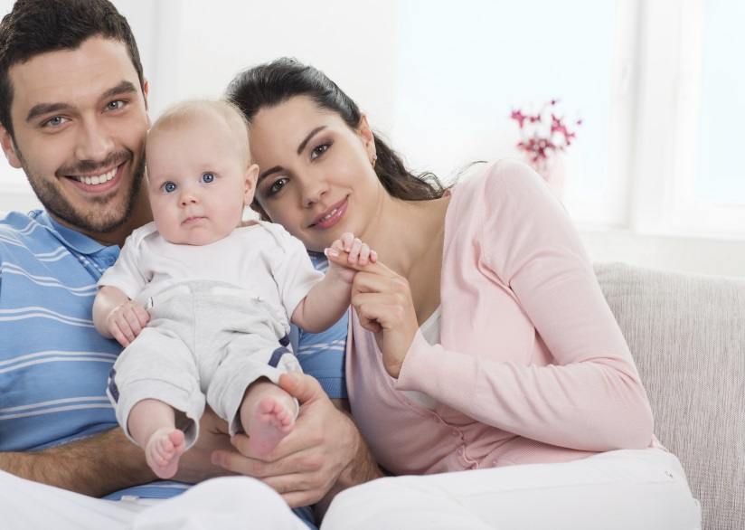  МЕРЫ ГОСУДАРСТВЕННОЙ  ПОДДЕРЖКИ СЕМЕЙ ПРИ  РОЖДЕНИИ ПЕРВОГО РЕБЕНКА  Хабаровск  2022

Меры государственной поддержки семей, в которых родился ПЕРВЫЙ ребенок
Приглашаем родителей, у которых родился первый ребенок,  оформить меры государственной поддержки  В центре социальной поддержки населения:  * ежемесячную выплату в связи с рождением (усыновлением) первого ребенка в размере 18 586 руб. до достижения ребенком возраста трех лет. Выплата назначается в случае, если доход на одного члена семьи не превышает 36 778 руб.;  * единовременную денежную выплату в связи с рождением первого ребенка  в размере 37 172 руб. Предоставляется семьям, проживающим на территории края, если обращение за назначением последовало в течение одного года со дня рождения ребенка;  *субсидию на оплату жилого помещения и коммунальных услуг. Предоставляется, если расходы на оплату жилищно-коммунальных услуг, рассчитанные из региональных стандартов стоимости жилищно-коммунальных услуг и нормативной площади жилого помещения, превышают 22 % от совокупного дохода семьи;  * бесплатную путевку на отдых и оздоровление детей в возрасте  от 4 до 15 лет (включительно) в детские санатории и санаторные оздоровительные лагеря круглогодичного действия;  * компенсацию части родительской платы за присмотр и уход за детьми в детских дошкольных учреждениях (по обращению в администрацию детского сада).  В случае если семья является малоимущей, дополнительно предоставляется:  * пособие на ребенка в размере в зависимости от места жительства и категории семьи: от 1 458,34 до 1 944,46 руб. (на ребенка-инвалида; на ребенка, родитель которого: является инвалидом, относится к коренным малочисленным народам Севера, Сибири  и Дальнего Востока, обучается в образовательной организации, относится к детям-сиротам, детям, оставшимся без попечения родителей и лицам из их числа, уклоняется от уплаты алиментов); от 583,34 до 777,78 руб. (на ребенка одинокой матери);  от 437,50 до 583,34 руб. (в базовом размере). Предоставляется семьям, если доход на одного члена семьи не превышает 16 871 руб. Выплачивается ежемесячно на каждого ребенка до достижения возраста 16 лет (если ребенок-инвалид или обучается в общеобразовательной организации – до 18 лет). Назначается сроком на 12 месяцев;  * ежемесячную денежную выплату на ребенка в возрасте от трех до семи лет включительно, размер которой зависит от доходов семьи: 9 293 руб. (50 % величины прожиточного минимума на детей в крае), 13 939,5 руб. (75 % величины прожиточного минимума на детей в крае), 18 586 руб. (100 % величины прожиточного минимума  на детей в крае). Предоставляется семьям, если доход на одного члена семьи не превышает 16 871 руб. Назначается сроком на 12 месяцев;  * бесплатную путевку в оздоровительные лагеря с дневным пребыванием, загородные оздоровительные лагеря, иные организации отдыха и оздоровления для детей в возрасте от 6 до 17 лет (включительно);  * государственную социальную помощь на основании социального контракта. Предоставляется семьям, если доход на одного человека не превышает величину | прожиточного минимума по социально-демографическим группам. Размер зависит от выбранных мероприятий программы социальной адаптации семьи:  - 18 389 руб. от одного до четырех месяцев – на поиск работы;  - до 250 тыс. руб. – на осуществление индивидуальной предпринимательской деятельности;  - до 100 тыс. руб. – на ведение личного подсобного хозяйства.  В территориальных органах Пенсионного фонда Российской Федерации:  * материнский (семейный) капитал в размере 524 527,9 руб.  Средства могут быть направлены:  - на улучшение жилищных условий (приобретение жилого помещения; строительство или реконструкция объекта индивидуального жилищного строительства (ИЖС) с привлечением строительной организации; строительство или реконструкция объекта индивидуального жилищного строительства без привлечения строительной организации; компенсация затрат за построенный или реконструированный объект индивидуального жилищного строительства; уплата первоначального взноса при получении кредита (займа), в том числе ипотечного, на приобретение или строительство жилья; погашение основного долга и уплата процентов по кредитам или займам на приобретение или строительство жилья, в том числе ипотечного; погашение ранее предоставленного кредита (займа) на приобретение или строительство жилья; уплата цены по договору участия в долевом строительстве; платеж в счет уплаты вступительного взноса и (или) паевого взноса, если владелец сертификата либо его супруг (супруга) является участником жилищного, жилищно-строительного, жилищного накопительного кооператива.);  - на получение образования детьми (оплата платных образовательных услуг по образовательным программам; оплата содержания ребенка (детей) и (или) присмотра и ухода за ребенком (детьми) в организации; оплата пользования жилым помещением и коммунальных услуг в общежитии, предоставляемом организацией на период обучения);  - на формирование накопительной части пенсии матери;  - на приобретение товаров и услуг для социальной адаптации и интеграции в общество детей-инвалидов;  * ежемесячное пособие по уходу за ребенком в размере 7 677,81 руб. + районный коэффициент. Пособие назначается, если обращение за ним последовало не позднее шести месяцев со дня исполнения ребенком возраста полутора лет;  * единовременное пособие при рождении ребенка в размере 20 472,77 руб.  + районный коэффициент. Пособие назначается, если обращение за ним последовало не позднее шести месяцев со дня рождения ребенка.  Пособия назначаются неработающим гражданам или обучающимся по очной форме обучения в образовательных организациях. Работающим гражданам единовременное пособие при рождении ребенка и ежемесячное пособие по уходу за ребенком выплачиваются по месту работы (службы).

